Министерство образования и науки Самарской области
ГОУ СИПКРО

Зачётная работа
по курсам повышения квалификации
по ИОЧ ИБ
«Модернизация региональной системы образования»
«Развитие профессиональных компетенций
работников образования»
(14.11 –02.12.2011 г.)

ПЕДАГОГИЧЕСКИЙ ПРОЕКТ
на тему:
«РАЗВИТИЕ СПОРТИВНО – ОЗДОРОВИТЕЛЬНОГО НАПРАВЛЕНИЯ
В НАЧАЛЬНОЙ ШКОЛЕ СРЕДСТВАМИ ПРОГРАММЫ ВНЕУРОЧНОЙ ДЕЯТЕЛЬНОСТИ «СКАУТИНГ – МИР ПРИКЛЮЧЕНИЙ»

Автор проекта:
учитель начальных классов
МОУ школы № 80г.о. Тольятти
Гарифуллина Ирина Станиславовна

Самара
2011 г.

Содержание:

1. Актуальность проблемы.
2. Цель и задачи.
3. Методические рекомендации.
4. Структура содержания. Учебный план. Универсальные учебные действия.
5. Предполагаемые результаты.
6.Формы контроля и диагностики результатов.
7.Анализ результатов.
8.Список используемых источников.
9. Приложение
- агитбригада к акции «Подснежник»
- разработка занятия по теме «Подготовка к походу»

Актуальность проблемы

Несмотря на учебную перегрузку, на нехватку времени у наших детей, всё же времени, свободного от учения, выполнения домашних обязанностей очень много. В среднем 180 дней каникул, выходных и праздников и ещё около 100 дней, остающихся в личном распоряжении учащихся, за счёт свободных часов. Для многих ребят эти 280 дней – «мёртвый сезон». Детям абсолютно необходим запас ярких событий и впечатлений – это их «эмоциональный банк» на всю жизнь. Как важно, чтобы ребёнка с детства вели по жизни добрые и верные идеалы: честь, преданность, любовь. Есть прямая связь между богатством человеческой личности, богатством внутреннего мира, нравственностью и поведением подростка в свободное время.
Соль воспитательной работы с детьми – поддержать человека, как творца и деятеля, сориентировать его в выборе общечеловеческих ценностей.
Досуг – важнейший, но не единственный вид деятельности ребёнка. Досуг – демократичен, но не вседозволен. Он требует серьёзнейшего к себе отношения. Ребятам абсолютно необходимы события, потрясающие их воображение. В скаутинге таких событий много: это и походы, джамбарийские игры и турграды, всевозможные акции и агитбригады и просто домашние вечеринки, рождающие человеческую неповторимость наших ребят.
В свете всего сказанного, я считаю, что скаутинг – одна из самых эффективных форм организации досуга, способствующая формированию высоких нравственных начал в каждом человеке, дающая практический опыт выживания в условиях современного мира, раскрывающая творческий, интеллектуальный, физический потенциал каждого ребёнка. Скаутинг – хорош тем, что даёт возможность попробовать себя в разных сферах деятельности, помогает определить свой жизненный путь, способствует всестороннему развитию.

Цель и задачи
Цель:
Приобщение младших школьников к нравственным общечеловеческим
ценностям и развитие физических качеств на основе скаутского метода.

Задачи:
- ознакомление детей младшего школьного возраста с основами скаутинга, формирование интереса к скаутскому движению, к истории скаутинга;
- усвоение нравственных общечеловеческих ценностей, воспитание у детей чувства любви к Родине, к родному краю, к родной природе;
- формирование здорового образа жизни, физической и гигиенической культуры.

Принципы:
- целенаправленность;
- системность;
- личностно-ориентированный подход;
- содействие друг другу, сопереживание, где учитываются интересы, склонности, особенности каждого.

Методические рекомендации

Вашему вниманию предлагаются методические рекомендации, для работы с детьми 6-7 лет, и рассчитанные на один год занятий. Данная разработка предполагает подготовку младших скаутов к осознанной деятельности в скаутской организации, воспитанию любви к Родине, родному краю, к своей семье, к ближнему, формированию навыков здорового образа жизни, развитию творческих способностей. Она составлена на основе принципов доступности и последовательности и предусматривает всестороннее развитие ребёнка: эстетическое, нравственное, трудовое, экологическое, интеллектуальное, физическое.
Организация занятий в процессе всего обучения происходит в игровой форме, создании проблемных ситуаций. Занятия проводятся 2-3 в неделю. Практические занятия, по возможности, организовываются по патрулям (малым группам, 5-6 человек). Малая группа даёт возможность раскрыть потенциал каждого ребёнка, так как позволяет на практике осуществить принцип индивидуального подхода.
Главным элементом скаутского метода является принцип «учёба через дело». Это ярко прослеживается при изучении таких специальностей, как «УЗЛОВЕД», «ПОВОРЁНОК», «УМНАЯ ИГОЛОЧКА», «АТЫ-БАТЫ», «АЙБОЛИТ», «РЮКЗАЧОК». Важно то, что приобретённые знания носят практический, а не абстрактный характер, то есть находят реальное применение, как в личной, так и в скаутской жизни. После прохождения каждой специальности ребёнок получает значок. У него появляется желание изучить новую специальность и заработать следующий значок, что является важной мотивацией. В течение года, изучая специальности, мы подготавливаем ребят к главной цели: участие в летнем походе, где они смогут практически применить все полученные знания и навыки.
Для достижения высоких результатов работы по программе «Скаутинг –мир приключений» используются различные формы работы:
- совместная подготовка и организация отрядных мероприятий и развлечений;
- научно-исследовательская работа;
- совместная работа по созданию генеалогического древа семьи;
- изготовление поделок совместно с родителями;
- экскурсии;
- акции;
- выступления детей с концертами;
- участие в скаутских ралли;
- туристические прогулки и походы;
- встречи с интересными людьми.

Структура содержания

Программа состоит из 3 блоков. Начинать работу следует последовательно, с первого блока.

1 блок – «Основы скаутинга для малышей».
На этих занятиях ребята узнают историю и традиции скаутского движения, знакомятся со старшими отрядами скаутов. Готовятся к вступлению в скауты.
Занятие №1 «Кто такие скауты?»
Занятие №2 «Скауты Тольятти, давайте познакомимся»
Занятие №3 «Чем занимаются скауты?»
Занятие №4 «Законы скаутов. Долг скаута»
Занятие №5 «Легенда о лилии»
Занятие №6 «Знакомство со скаутскими специальностями»
Занятие №7-8 «Формирование символики отряда.

2 блок – «Мир вокруг меня».
Включает специальности – «Я житель Тольятти», «Я часть природы».
Специальности – специальностями называются знания, навыки и опыт по разным отраслям, приобретённые ребятами. Специальности отражают движение по скаутской лестнице знаний и умений, отражают девиз скаутов «Будь готов!», готовят ребят к самостоятельности.
Система специальностей развивает у детей привычку к созидательному и свободному труду, постоянному совершенствованию. Многие скаутские специальности пригодятся скауту в будущей «взрослой» жизни.

Специальность «Я житель Тольятти»
В процессе её изучения воспитанники знакомятся с историей родного края, города, исследуют родословную семьи, принимают участие в патриоти-
ческих мероприятиях, совершают экскурсии по историческим местам города, встречаются с известными людьми.
Занятие №1 «Тольятти – мой город родной. Три рождения»
Занятие №2 «Достопримечательности нашего города»
Занятие №3 «Легенды и были Жигулей»
Занятие №4 «Моя семья, мой род»
Занятие №5 «Ими гордится наш город»
Занятие №6 «Встреча с интересными людьми»

Специальность «Я часть природы»
Дети познают своеобразие природы родного края, занятия способствуют развитию экологической культуры, формируют первоначальные навыки выживания в природной среде.
Занятие №1 «Грибными дорожками»
Занятие №2 «Волга, Волга»
Занятие №3 «Красная книга Самарской области»
Занятие №4 «Лекарственные растения»
Занятие №5 «Жигулёвский заповедник. Самарская лука»
Занятие №6 «Природа и мы. Акция «Подснежник»

3 блок – «Выживание и здоровье скаутов».
Включает специальности: «Я здоровый человек», «Айболит», «Аты – баты», «Рюкзачок», «Узловед», «Поварёнок», «Умная иголочка».

Специальность «Я здоровый человек»
Формирует навыки здорового образа жизни, осознанное отношение к своему здоровью, знакомит с правилами безопасного поведения.
Занятие №1 «Как устроен организм»
Занятие №2 «Кто такие микробы»
Занятие №3 «Здоровая еда»
Занятие №4 «Я здоровым буду, я болеть не буду»
Занятие №5 «Знай и будь осторожным (безопасность)»

Специальность «Умная иголочка»
Эта специальность включает в себя формирование навыков культуры труда, умение пользоваться иголкой.
Занятие №1 «Учимся делать узелок на конце нитки»
Занятие №2 «Каждой пуговице – место»
Занятие №3 «Вышивка на картоне (шов вперёд иголкой)»
Занятие №4 «Вышивка на картоне (обмётывание через край)»
Занятие №5 «Пришивание заплатки»

Специальность «Айболит»
Включает в себя знакомство с основными правилами гигиены, способами оказания первой медицинской помощи в самых простых ситуациях.
Занятие №1 «Чистота – залог здоровья»
Занятие №2 «Оказание первой медицинской помощи (порез, ссадина, ушиб, засорение глаза)»
Занятие №3 «Оказание первой медицинской помощи (мозоли, ожоги первой степени)»

Специальность «Аты-баты»
Эта специальность способствует развитию у детей двигательных умений и навыков, определённых физических качеств. Отработка этих навыков происходит на протяжении всего учебного года на других занятиях, спортивных праздниках, развлечениях, в походах.

Специальность «Узловед»
Включает в себя изучение основных туристических узлов, изготовление поделок и макетов.
Занятие №1 «Чудо верёвочка»
Занятие №2 «Прямой узел. Узел восьмёрка»
Занятие №3 «Австрийский проводник. Узел штык»
Занятие №4 «Волшебная верёвочка (изготовление поделок, макетов с использованием узлов)»

Специальность «Рюкзачок»
Включает в себя овладение простейшими туристическими навыками.
Занятие №1 «Подготовка к походу»
Занятие №2 «Способы ориентирования (объекты природы, компас)»
Занятие №3 «Карта»
Занятие №4 «Виды укрытия»
Занятие №5 «Костры (виды, способы разжигания, техника безопасности)

Специальность «Поварёнок»
Включает в себя партнёрство в совместной деятельности детей и взрослых, «проникновение» в мир взрослых дел, узнавание секретов трудовых процессов.
Занятие №1 «Царство кухни»
Занятие №2 «Приготовление чая»
Занятие №3 «Бутерброды для путешественников»
Занятие №4 «Салаты (работа с технологической картой)»
Занятие №5 «Печенье (работа с технологической картой)»
Третий блок заканчивается защитой специальностей, получением значков по данным специальностям и прохождением скаутской тропы.

Учебный план:
№ | Наименование блоков | теория | практика
1. | «Основы скаутинга для малышей» | 8 | 10
2. | «Мир вокруг меня»  1. «Я житель Тольятти»  2. «Я часть природы» | 6  6 | 6  6
3. | «Выживание и здоровье скаутов»  1. «Я здоровый человек»  2. «Умная иголочка»  3. «Айболит»  4. «Аты-баты»  5. «Узловед»  6. «Рюкзачок»  7. «Поварёнок» | 5  -  1  в теч. года  1  5  1 | 5  5  4  в теч. года  4  6  4
 | ВСЕГО: | 33 | 50

Универсальные учебные действия:
Личностные УУД
- проявлять интерес к культуре и истории своего народа, родной страны
- различать основные нравственно-этические понятия;
- выражать положительное отношение к процессу познания: проявлять внимание, желание больше узнать;
- применять правила делового сотрудничества: сравнивать разные точки зрения, считаться с мнением другого человека; проявлять терпение и доброжелательность в дискуссии, доверие к собеседнику.

Регулятивные УУД
- планировать решение поставленной задачи: выстраивать последова-тельность необходимых операций;
- оценивать результаты деятельности (своей, чужой).

Познавательные УУД
- устанавливать причинно-следственные связи в зависимости между объектами, их положение в пространстве и времени;
- обосновывать выбор (отвечать на вопрос «почему выбрал именно этот способ?»);
- исследовать собственные нестандартные способы решения;
- осуществлять расширенный поиск информации с использованием библиотек и сети Интернет.

Коммуникативные УУД
- описывать объект: передавать его внешние характеристики, используя выразительные средства языка;
- составлять небольшие устные монологические высказывания, приво-дить убедительные доказательства.

По окончании работы по данной программе дети:

- Получают значки по специальностям.
- Знают скаутскую символику, атрибутику, историю скаутского движения.
- Знакомятся с известными людьми, родословной своей семьи, историей родного края, города.
- Получают основы медицинской помощи, овладевают простейшими туристическими навыками.
- Устанавливается тесная связь между родителями и школой. Результат воспитания в значительной мере определяется знанием и пониманием взрослыми (родителями и педагогами) роли той или иной деятельности ребёнка в развитии его детской личности, а так же умения организовать эту деятельность.

Предполагаемые результаты:

- Овладение учащимися знаний основ скаутинга, атрибутики, теоретических знаний.
- Овладение знаниями основ здорового образа жизни, физической и гигиенической культуры.
- Проявление интереса к творчеству, развитие воображения, стремление к самостоятельности.
- Возросшая познавательная активность, интерес к миру, желание узнавать новое.
- Обогащение опыта социально значимой деятельности взрослых и детей, проявление гуманистической направленности, воспитание любви к Родине, родному краю.

Формы контроля и диагностики результатов:

Диагностика и контроль проводятся через:
- анкетирование родителей;
- беседы с детьми, тестирование;
- количество значков у детей является показателем усвоения материала.
- посещение летнего лагеря, применение полученных знаний на практике.

Анализ результатов:

Произошли положительные изменения в готовности школьников к здоровому образу жизни, сформировались навыки заботы о собственном здоровье. По результатам наблюдений и опроса родителей, 100% детей соблюдают режим дня и правила личной гигиены. У детей повысилась работоспособность, творческая и познавательная активность.
По результатам тестирования снизился уровень тревожности, возрос уровень комфортности. У многих детей повысилась самооценка.
17 ребят из 25 сумели получить максимальное количество значков по специальностям. 10 человек закончили учебный год поездкой в летний палаточный лагерь.
В начале учебного года только 5 ребят были записаны в спортивные секции, к концу года 18 человек были приняты в секцию парусного спорта.
Сформировался крепкий, дружный, творческий коллектив. Отряд «Алые паруса» создал свою символику, принял законы, выбрал актив отряда.

Список используемых источников:

- Пособие «Скаутинг – это…» - Российская Скаутская Организация, Самара, 2005
- В. Несевря «Ты – скаут. Младшие скауты – первая ступенька в организации». Москва, 2001
- М.Ю. Картушина «Быть здоровыми хотим». Москва, 2004
- Л.Г. Горькова, А.В. Кочергина «Сценарии по экологическому воспитанию». «Вако» Москва, 2005
- В. Несевря «Простые рекомендации. Специальности скаутов» - Издательский центр «Скаутский посох» Москва, 2003
- А.П. Савченко «К вопросу о педагогической системе отечественного скаутского движения. Реализация идей личностно-ориентированной педагогики в системе образования» - сборник материалов Всероссийской научно-практической конференции 25-27 марта 2003, Архангельск: ПГУ им. М.В. Ломоносова, 2003

АКЦИЯ «ПОДСНЕЖНИК»
Агитбригада

Скоро, 19 апреля, будет праздник – День Подснежника. Нам показалось, что это событие проходит незаметно для всех, и мы решили исправить эту ошибку.
А недавно мы получили письмо. Послушайте и подумайте, кто бы мог его написать?
Цветём мы в вешней роще
Который год подряд…
Вам пишет эти строчки
Подснежников отряд.

Ребята! Мы таимся –
Понятен наш испуг?
Ребята! Мы боимся
Холодных цепких рук.

Ведь могут – что уж проще –
Сломать, сорвать и даже
Нас увезти из рощи
На рынок, на продажу.

Напрасны птичьи крики
Над тёплою землёй.
В печальной «Красной Книге»
Мы путь окончим свой.

Земля в зелёном цвете
Прекрасна и добра.
Цветы спасайте, дети:
Пора! Пора! Пора!

Кто же написал это письмо?
Теперь догадались, почему этот праздник просто необходим и не только в школе, а во всей стране?
Апрельские газеты и интернет пестрят снимками людей, которые рвут подснежники огромными сумками, коробками, машинами… А ведь эти цветы занесены в Красную Книгу.
Покупая цветы у браконьеров, мы даём своё молчаливое согласие на их истребление.
А вы знаете, как выглядят подснежники?
Одни скажут, что подснежник голубой, как весеннее небо, другие возразят, что он золотистый, как солнечный луч, а третьи, что белый, как снег, который не успел растаять. И все будут правы. Потому что подснежниками часто называют любые цветы, которые первыми появляются из-под снега.

Сейчас мы вам покажем некоторые первоцветы и загадаем про них загадки, а вы постарайтесь отгадать их названия.

На зелёной крупной ножке
Вырос шарик у дорожки.
Ветерочек прошуршал
И развеял этот шар.
(одуванчик)
Вы знаете, что одуванчик - лекарственное растение? А ещё, из поджаренных в духовке корней этого растения делают заменитель кофе. Из молодых цветков – варят варенье, а листья добавляют в салат.

Шмель цветку очень рад
Ах, медовый аромат!
И цветки красивые –
Розовые, синие.
(медуница)
Медуница расцветает как раз в то время, когда просыпаются шмели. Они очень любят сладкий, медовый сок-нектар, которого так много в цветках медуницы.

Я, знаменита не цветами,
А необычными листами.
То твёрдыми, холодными,
То мягкими и тёплыми.
(мать и мачеха)
Почему же так названо это растение? Дело в том, что если рассмотреть лист с «лица и с изнанки», то видно, что одна сторона на ощупь тёплая и пушистая – как мама. А другая – холодная, жёсткая и скользкая – как мачеха. Не очень на Руси любили мачех…

Из-под снега появились,
Солнцу, ветру удивились,
Будто облако с небес
Синевой окрасив лес.
(пролеска)
Научное название этого цветка – сцилла, в переводе с греческого – «морская луковица».

Появился из-под снега,
Увидал кусочек неба.
Самый первый самый нежный,
Чистый, маленький…
(подснежник или галантус)
Название цветка произошло от слов «гала» - молоко и «антус» - цветок, «молочный цветок» или цветок белого цвета. Издавна галантус считался символом надежды. Старинная легенда рассказывает, что в момент изгнания Адама и Евы из рая было холодно, шёл снег, и Ева замёрзла. Её слёзы, упав на снег, превратились в прекрасные цветы, подарив людям надежду на будущее.

Фиолетовый цветок
И пушистый стебелёк.
Тихий нежный перезвон
Так и клонит, клонит в сон.
(сон-трава)
Растение названо так потому, что по народным повериям приносит людям вещие сны. Девушки использовали этот цветок в гаданиях.

А в наших лесах, какой цветок первым появляется на проталинах, на солнечных пригорках?

Англичане называют подснежники снежнымикаплями или снежными серёжками.
У французов и итальянцев они – снегосверлители.
У чехов – снежинки.
У немцев – снежные колокольчики.
А болгары, за то, что эти цветы бросают вызов зиме, называют его кокиче, то есть – задира.

Как вы думаете, можем ли мы с вами помочь сохранить красоту весеннего леса?

Ничего, что мы малого роста,
Каждый может полезным стать.
И малыш будет выглядеть взрослым,
Если станет другим помогать.

Нарисуй портрет цветка,
Подснежника, ромашки,
Незабудки, василька,
Да, хотя бы кашки!
Но не тронь его, не рви –
Сядь тихонько рядом,
Этот миг останови
Терпеливым взглядом!

Если я сорву цветок,
Если ты сорвёшь цветок,
Если все: и я, и ты,
Если мы сорвём цветы –
Опустеют все поляны
И не будет красоты.

Мы очень надеемся, ребята, что после нашей встречи, у вас появится желание защищать первоцветы. А соблазн сорвать цветок в подарок маме – можно решить так, как решили его мы: сделать своими руками подснежники. Вам мы тоже хотим подарить маленький весенний букетик.
Белый цвет подснежника и нежность
Этих слов в душе не разделю.
В слабых лепестках таится вечность
И любовь, что в сердце я храню.
Пусть живут, с весною расцветая,
Вестники свободы и любви,
В них любовь огромная большая,
В них приказ: ЖИВИ! БОРИСЬ! ТВОРИ!

Ребята дарят букетик подснежников, сделанных своими руками
и листовки о первоцветах.

Наступает весна, и на улицах и дорогах нашего города снова появляются торговцы дикими цветами. Их нежный товар очень красив, подснежники радуют глаз и сердце. Да и стоят они дешевле роз или гвоздик: ведь культурные цветы нужно ещё вырастить. А дикие – только собрать.
Однако,если Вам захочется купить букетик подснежников, вспомните, что при их заготовке варварски опустошаются целые гектары заповедного леса в нашей области. Многие первоцветы уже попали в Красную книгу.

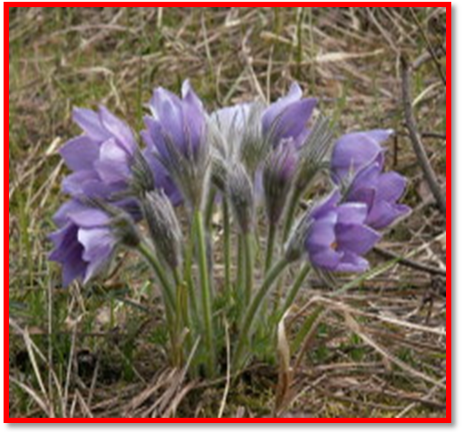
Если я сорву цветок,
Если ты сорвёшь цветок,
Если все: и я, и ты,
Если мы сорвём цветы –
Опустеют все поляны
И не будет красоты!
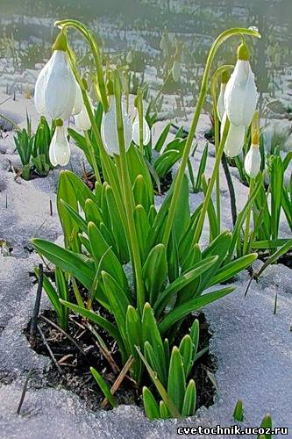

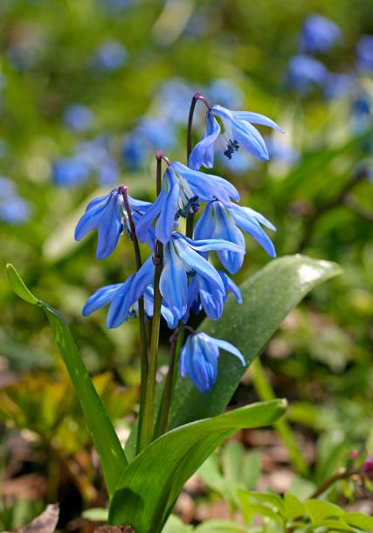

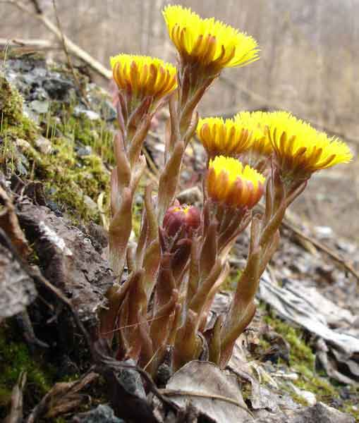

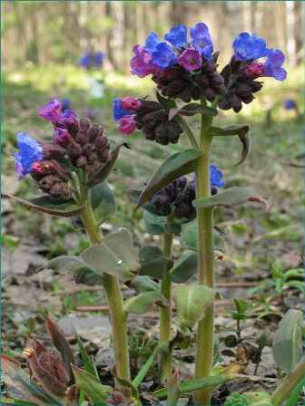

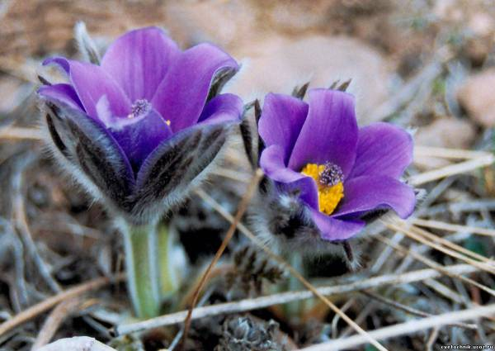
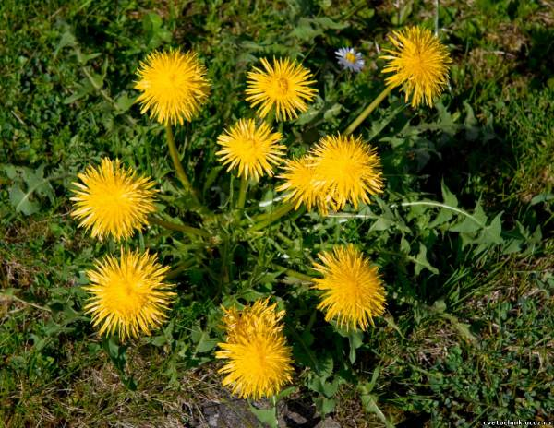
Занятие по теме «Подготовка к походу»
(специальность «Рюкзачок»)
Цель: Закрепить безопасные правила поведения человека в лесу.
Мероприятия | Описание | Время | Ответственные
Подготовка | Материал к занятию: аптечка, продукты питания, рюкзаки, походные вещи. |  | Учитель
Беседа | Предметы необходимые для похода, способы их применения.  Опасные ситуации в лесу.Таблица с видами укрытий. | 20 мин. | Ст. скауты,  учитель
Игра | «Укладка рюкзака» | 10 мин. | Ст. скауты, учитель

Беседа: (в гости приходит кот Матроски, который собрался в поход и приглашает с собой ребят). Выясняют, кто такие туристы, как должны быть одеты, что с собой берут в поход и для чего.
Кто такие туристы? Туристы – люди, которые любят путешествовать. Отправляясь в поход, они надевают удобную одежду, собирают необходимые вещи и продукты. Обговаривают опасные ситуации в лесу.
Опасные ситуации в лесу.
- Если вы поранили руку или ногу, нужно удалить грязь носовым платком, промыть ранку перекисью водорода, подсушить салфеткой, смазать края ранки йодом, забинтовать.
- Если вас ужалила пчела, позовите взрослых, чтобы они удалили жало, и обработали место укуса. Можно приложить к больному месту лист подорожника.
- Что нужно сделать, чтобы вас не укусили клещи? Отправляясь в лес, старайтесь одеться в длинные брюки и рубашку с длинными рукавами. Повяжите платком голову или наденьте кепку. Клещи – маленькие насекомые переносящие вирус клещевого энцефалита, очень тяжёлого заболевания. Выйдя из леса, обязательно попросите у взрослых осмотреть вашу одежду и открытые участки кожи, проверить, нет ли клещей. Если есть, сразу удалить. А если клещ укусил, то надо срочно обратиться к врачу.
- Если началась гроза, под деревьями лучше не прятаться, а переждать её возле кустов, в низинах. А самое лучшее – заранее построить для себя укрытие (шалаш или поставить палатку). Работа с таблицей.
- В жаркую погоду голова должна быть защищена от солнечных лучей, иначе можно получить тепловой удар.

Чтобы рюкзак было удобно нести, его надо правильно уложить. Мягкие вещи (полотенце, коврик, запасную одежду) положить вдоль задней стенки, чтобы спине было мягко. Вниз кладут более тяжёлые вещи, например пищу
(картошку, крупу, консервы). Повыше остальные продукты – хлеб, чай, сахар, соль. У передней стороны рюкзака помещают миску, кружку, а сбоку, завёрнутые в бумагу или целлофан, вилку, ложку и нож. В наружный карман можно положить мыло, расчёску, походную аптечку.

Игра «Укладка рюкзака»
Правила: Участвуют две команды. Перед каждой командой лежат вещи: бутылка с водой, краски, коврик, кружка, ложка, дождевик, мыло, полотенце, игрушка. На расстоянии 4-5 м находятся 2 рюкзака. Дети по очереди берут предметы и укладывают их в рюкзак. Побеждает та команда, которая быстрее и правильнее соберёт свой рюкзак.

Загадки для занятия:
- В поход идут и дом берут,
В котором дома не живут.(палатка)
- Он с тобою и со мною
Шёл лесными стёжками –
Друг походный за спиною
На ремнях с застёжками.(рюкзак)
- В кармане моём – замечательный друг:
Он знает, где север, и знает, где юг.(компас)
- Он в походе очень нужен,
Он с кострами очень дружен.
Можно в нём уху сварить,
Чай душистый кипятить.(котелок)

ВИДЫ ВРЕМЕННЫХ УКРЫТИЙ
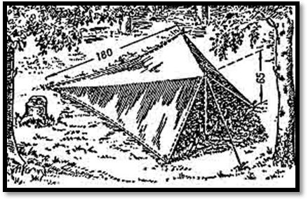Укрытие из плащ-палатки
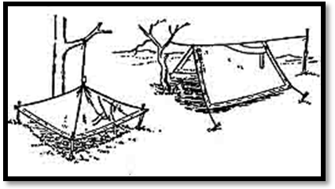Простейшие навесы из ткани или целлофана
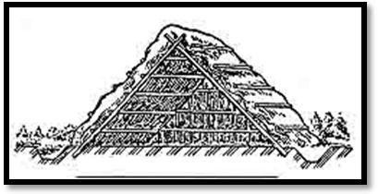Шалаш двускатный
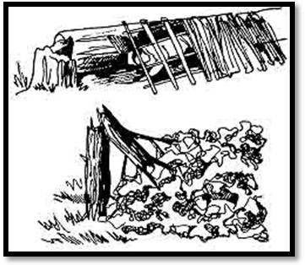Временные укрытия из ветвей и стволов деревьев
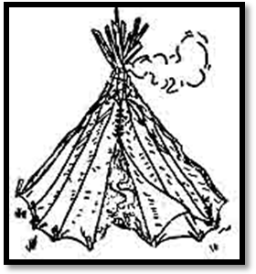Шалаш конусный покрытый целлофаном или ветвями

